Кам’янець-Подільський національний університет імені Івана Огієнка

КАФЕДРА КОМП’ЮТЕРНИХ НАУК

Навчальна дисципліна «Об’єктно-орієнтоване програмування»

ЛАБОРАТОРНА РОБОТА #0105

Тема:
Використання інтерфейсів

Варіант №3

Виконала:
студентка 1-го курсу
групи KNms1-B24
Некрасова Ю.Д.

Прийняв:
Слободянюк О.В.

Кам’янець-Подільський – 2025
- Короткі теоретичні відомості
Визначення та Застосування інтерфейсів. Інтерфейси − це набір абстрактних методів і властивостей, які клас зобов’язується реалізувати. Вони визначають контракт без реалізації, що забезпечує можливість поліморфізму та створення кодів із чітким розподілом обов’язків. Інтерфейси застосовуються для забезпечення взаємодії між несумісними класами, створенням API та розширюваності систем.
Явна реалізація інтерфейсів. Реалізація інтерфейсів у базових та похідних класах. Явна реалізація інтерфейсів дозволяє реалізувати методи інтерфейсу так, що вони доступні лише через посилання на цей інтерфейс. Це корисно для уникнення конфліктів імен або коли реалізація повинна бути прихованою від загального використання. Базові та похідні класи можуть реалізовувати інтерфейси, причому похідні класи можуть перевизначати або розширювати реалізації базового класу.
Наслідування інтерфейсів. Інтерфейси можуть успадковувати інші інтерфейси, що дозволяє створювати складніші структури на основі простіших контрактів. Це забезпечує розширення функціональності без порушення принципу єдиного обов’язку та підтримує концепцію композиції через множинне наслідування, доступне для інтерфейсів.
Інтерфейси в узагальненнях. Узагальнення (Generics) дозволяють створювати класи, методи та інтерфейси з параметрами типів. Інтерфейси можуть використовуватися як обмеження для узагальнених типів, що дозволяє створювати універсальні алгоритми з підтримкою конкретних інтерфейсів. Наприклад, можна обмежити типи даних для сортування до тих, що реалізують IComparable.
Копіювання об'єктів. Інтерфейс ICloneable. Сортування об'єктів. Інтерфейс IComparable.
- ICloneable визначає метод Clone(), який створює копію об’єкта. Він може реалізовувати як поверхневе (shallow), так і глибоке (deep) копіювання.
- IComparable визначає метод CompareTo(), що дозволяє об’єктам порівнювати себе з іншими об’єктами того ж типу. Це корисно для сортування та пошуку елементів у колекціях.
Коваріантність та контраваріантність узагальнених інтерфейсів. Коваріантність дозволяє використовувати більш конкретний тип, ніж вказаний узагальнений тип (переважно для вихідних значень, як у делегатах або колекціях лише для читання). Контраваріантність дозволяє використовувати більш загальний тип (переважно для вхідних значень, як у колекціях лише для запису або делегатах з параметрами). Це дозволяє забезпечити більшу гнучкість та сумісність при роботі з узагальненими типами.

- Умови завдання 1
Створіть інтерфейс ILoginable з методом Login(). Реалізуйте інтерфейс у класі User. Створіть об’єкт класу і викличте метод через інтерфейс.

- Послідовність виконання роботи
Бібліотека:
Інтерфейс ILoginable містить оголошення методу Login(), який необхідно реалізувати в класі.
Клас User із властивістю username реалізує інтерфейс, додаючи метод Login().
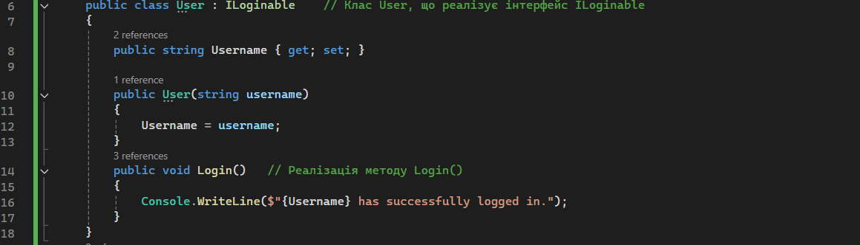
Загальний клас Program:
- Створюється об'єкт класу user.

- Метод Login() викликається через інтерфейсн, а потім безпосередньо.

- Код програми
using System;
public interface ILoginable // Оголошення інтерфейсу з методом Login()
{
void Login();
}
public class User : ILoginable // Клас User, що реалізує інтерфейс ILoginable
{
public string Username { get; set; }

public User(string username)
{
Username = username;
}
public void Login() // Реалізація методу Login()
{
Console.WriteLine($"{Username} has successfully logged in.");
}
}
class Program
{
static void Main(string[] args)
{
User user = new User("Andrew"); // Створення об’єкта класу User
ILoginable loginableUser = user; // Виклик методу Login за допомогою інтерфейсу
loginableUser.Login();
user.Login(); // Безпосередній виклик методу Login
}
}

- Приклад виконання програми
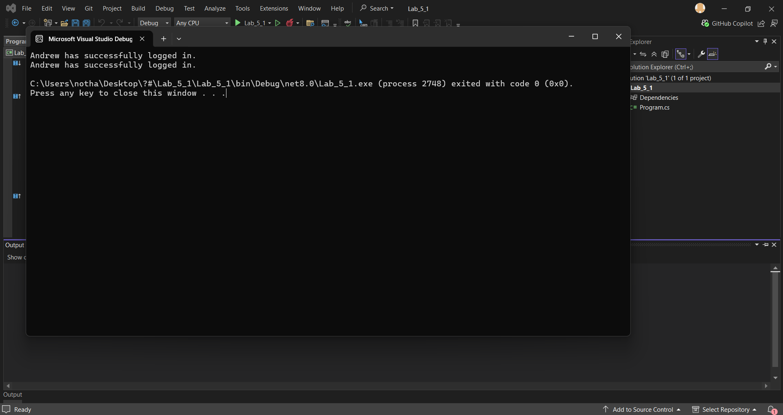

- Умови завдання 2
Створіть інтерфейс ISaveable з методом Save(). Реалізуйте інтерфейс в класі File явно, щоб метод був доступний тільки через інтерфейс.

- Послідовність виконання роботи
Бібліотека:
Інтерфейс ISaveable, що містить метод Save(), який необхідно реалізувати в класі:
Клас File, що реалізує інтерфейс ISaveable, містить властивість FileName:
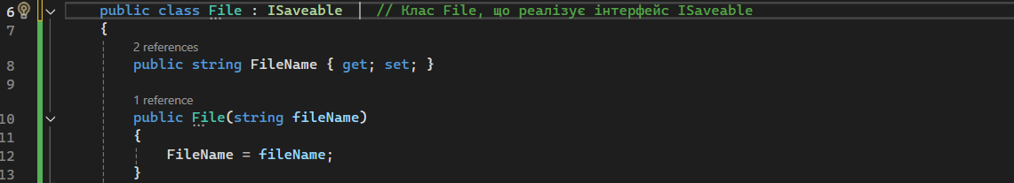
Явна реалізація інтерфейсу − Save() реалізується так, що доступний лише через інтерфейсне посилання (ISaveable), і виводить повідомлення в консоль про успішне збереження файлу:

Основний клас Program:
- Створення об’єкта класу File та виклик методу Save() через інтерфейсне посилання.
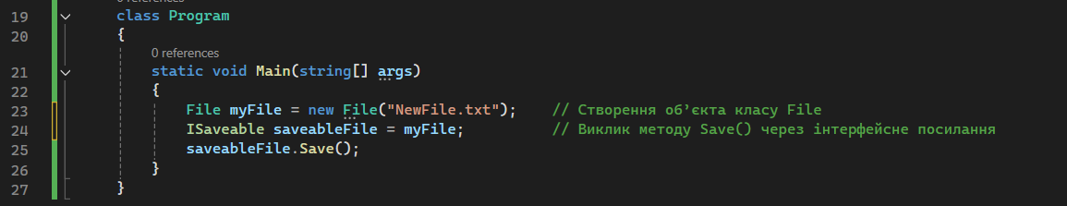

- Код програми
using System;
public interface ISaveable // Інтерфейс з методом Save()
{
void Save();
}
public class File : ISaveable // Клас File, що реалізує інтерфейс ISaveable
{
public string FileName { get; set; }

public File(string fileName)
{
FileName = fileName;
}
void ISaveable.Save() // Реалізація методу Save()
{
Console.WriteLine($"File '{FileName}' has been successfully saved.");
}
}
class Program
{
static void Main(string[] args)
{
File myFile = new File("NewFile.txt"); // Створення об’єкта класу File
ISaveable saveableFile = myFile; // Виклик методу Save() через інтерфейсне посилання
saveableFile.Save();
}
}

- Приклад виконання програми
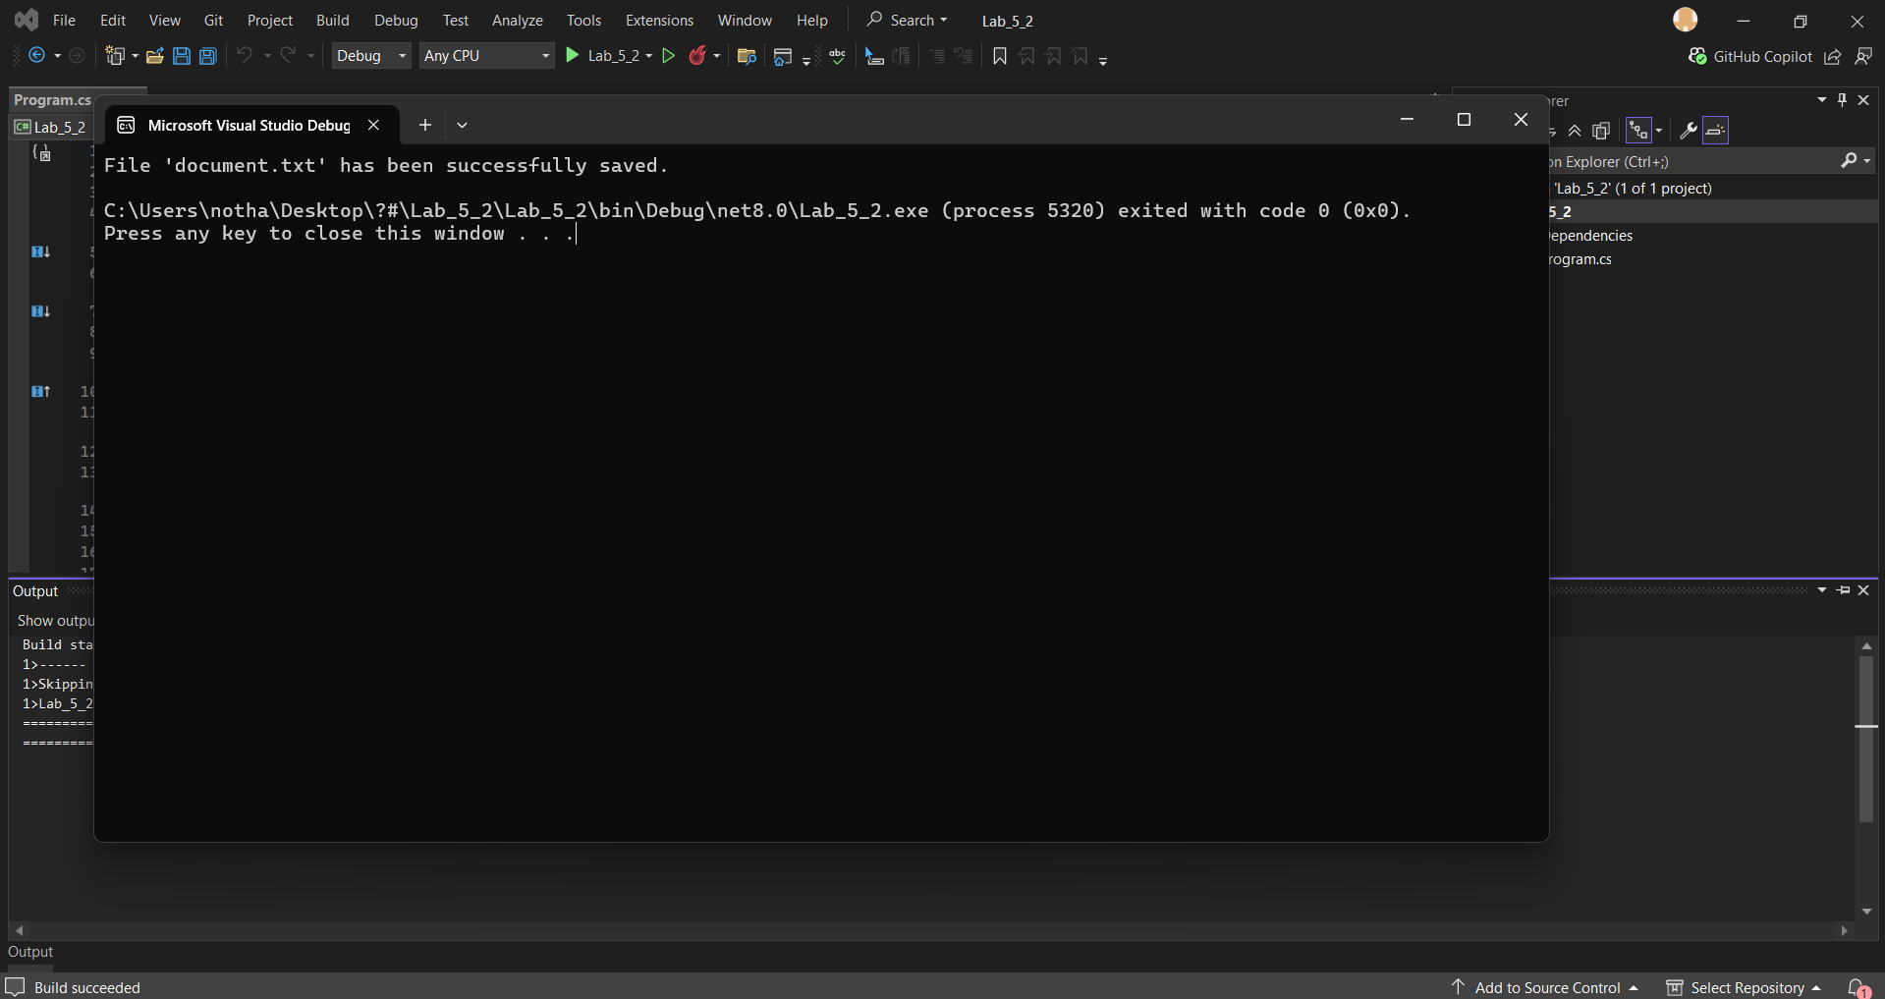

- Умова завдання 3
Створіть узагальнений клас Box, який реалізує інтерфейс ICloneable. Метод Clone() повинен створювати копію Box.

- Послідовність виконання роботи
Бібліотека:
Оголошення узагальненого класу Box<T> із властивістю Item, що реалізує інтерфейс ICloneable:
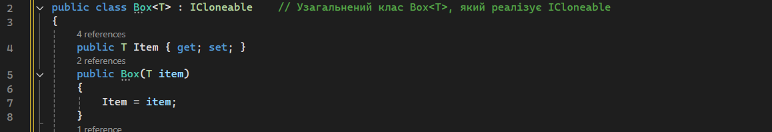
Метод Clone() реалізованj згідно з інтерфейсом ICloneable − створюється новий об'єкт Box<T>, копіюючи значення Item.
Основний клас Program:
- Створено новий об’єкт класу Box<T>, копіювання об’єкта через метод Clone().
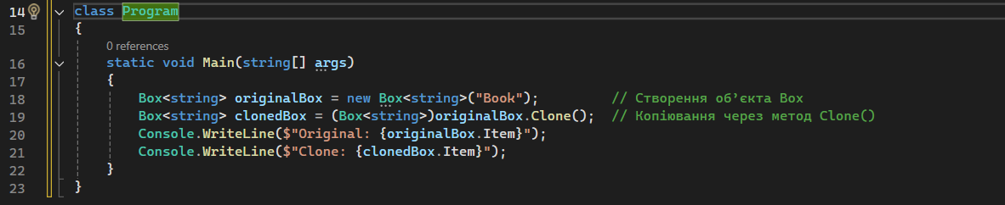

- Код програми
using System;
public class Box<T> : ICloneable // Узагальнений клас Box<T>, який реалізує ICloneable
{
public T Item { get; set; }
public Box(T item)
{
Item = item;
}
public object Clone() // Реалізація методу Clone()
{
return new Box<T>(this.Item);
}
}
class Program
{
static void Main(string[] args)
{
Box<string> originalBox = new Box<string>("Book"); // Створення об’єкта Box
Box<string> clonedBox = (Box<string>)originalBox.Clone(); // Копіювання через метод Clone()
Console.WriteLine($"Original: {originalBox.Item}");
Console.WriteLine($"Clone: {clonedBox.Item}");
}
}

- Приклад виконання програми
